OPERADORES DE CONJUNTOS

OPERADOR UNION

Es un operador que combina un conjunto de resultados, por ejemplo, una sentencia SELECT con OTRA Sentencia SELECT

Sirve para recuperar datos de una o más tablas sin que existe relación entre las tablas.

* No existe límite en el número de tablas a combinar.
* El número de columnas de las consultas debe ser el mismo para todas las consultas
* Los tipos de datos de las columnas deben coincidir en todas las consultas
* Recomendable utilizar alias para las columnas.

Ejemplo:

Recuperar todos los apellidos y oficios de los empleados y la plantilla.

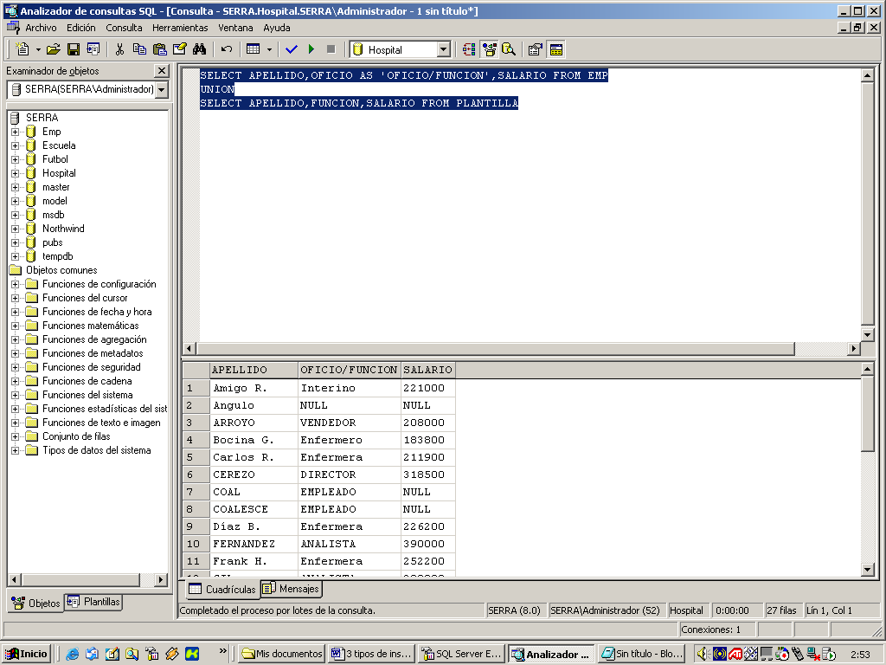

Select Apellido, Oficio as 'OFICIO/FUNCION'

,salario from emp

UNION

Select Apellido, Funcion, Salario from Plantilla

**OPERADOR** **INTERSECT**

Permite unir dos consultas SELECT de modo que el resultado serán las filas que estén presentes en ambas consultas.

La consulta SELECT * FROM PLANTILLA WHERE TURNO='T', devuelve los siguientes resultados:

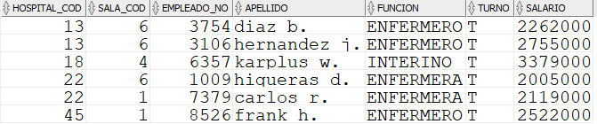

La consulta SELECT * FROM PLANTILLA WHERE FUNCION='ENFERMERA', devuelve los siguientes resultados:

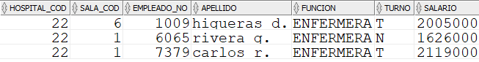

La intersección de las dos consultas nos devuelve los registros que están en los dos conjuntos.

SELECT * FROM PLANTILLA WHERE TURNO='T'

INTERSECT

SELECT * FROM PLANTILLA WHERE FUNCION='ENFERMERA'



**OPERADOR** **MINUS**

Combina dos consultas SELECT de forma que aparecerán los registros del primer SELECT que no estén presentes en el segundo.

SELECT * FROM PLANTILLA WHERE TURNO='T'

MINUS

SELECT * FROM PLANTILLA WHERE FUNCION='ENFERMERA'

